UNIDAD 3

HERRAMIENTAS DE MAPEO OBJETO RELACIONAL (ORM)

Configuración de Hibernate.

Crear un proyecto y añadir el conector de la BD con la que trabajaremos.
Añadir también los jar de hibernate

- CREAR EL FICHERO DE CONFIGURACIÓN CFG, JUNTO CON LA CONSOLA

Una vez que tenemos el driver MySQL en nuestro proyecto hemos de crear el archivo de configuración de Hibernate hibernate.cfg.xml.
Seleccionamos nuestro proyecto, pulsamos el botón derecho del ratón y pulsamos sobre: New-> Other->Hibernate->Hibernate Configuration File(cfg.xml),
Figura 13. Este archivo es un XML que contiene todo lo necesario para realizar la conexión a la base de datos.
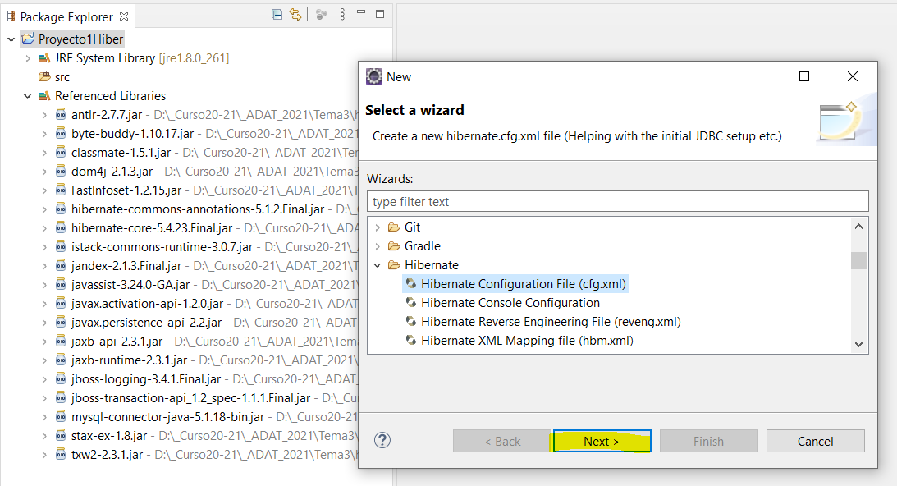
Figura 13- Crear archivo hibernate.cfg.xml.

Se pulsa el botón Next. A continuación, nos pide donde crear el archivo, en este ejemplo lo crearemos en la carpeta por defecto llamada src, pulsamos de nuevo Next, véase Figura 14.
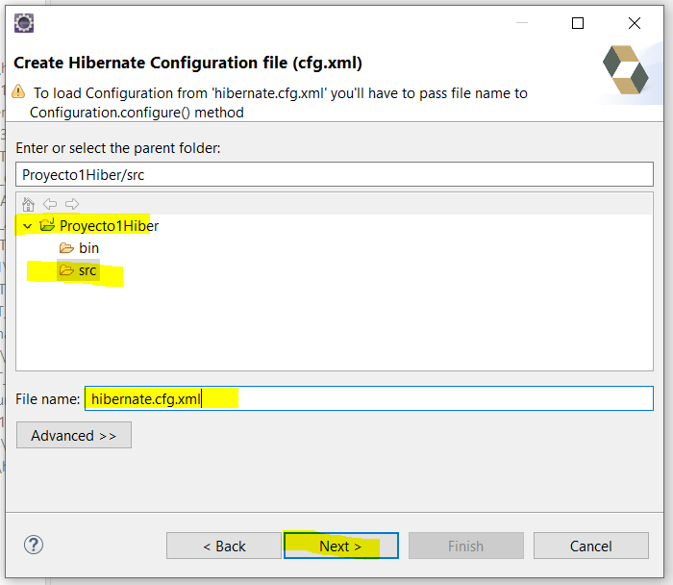
Figura 14. Carpeta para hibernate.cfg.xml.

Seguidamente hemos de escribir los datos para poder realizar la conexión a la base de datos, véase Figura 15
Podremos seleccionar varias versiones de Hibernate, también funciona con la versión 5.4.

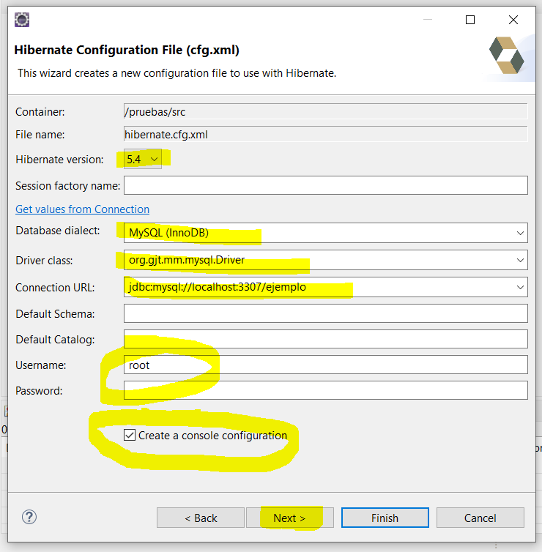 | 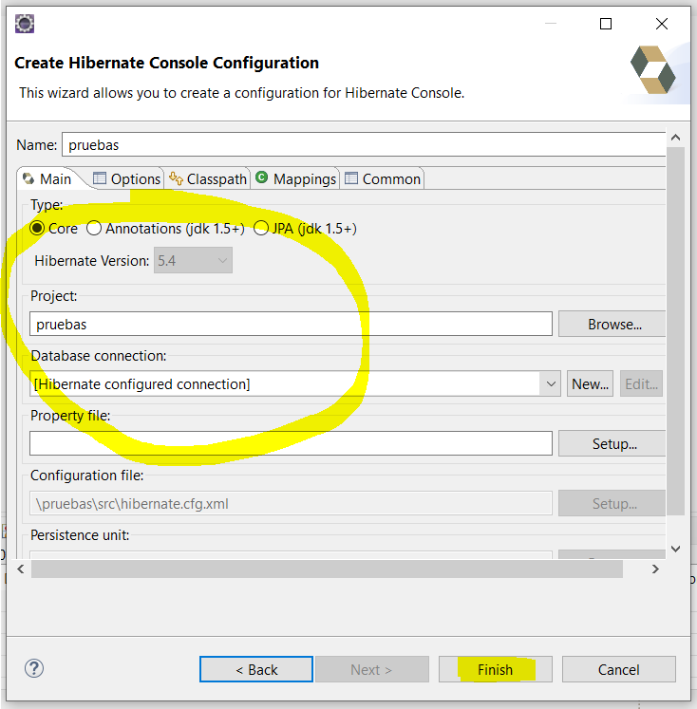

Figura 15. Datos para la configuración del archivo cfg.xml, y la consola

Los campos a rellenar son los siguientes:

- Session factory name: aquí se escribe el nombre de nuestra conexión a MySQL, Se puede escribir el nombre, o dejarlo en blanco. En el ejemplo se deja en blanco
- Database Dialect: desde esta lista se elige como se comunica JDBC con la base de datos, se elige MySQL.
- Driver Class: se selecciona la clase de JDBC que se va a usar para la conexión, se elige com.mysql.jdbc.Driver.
- Conection URL: se elige la ruta de conexión a nuestra base de datos, se elige de la lista jdbc:mysql://<hostname>/<database> y se cambia por jdbc:mysql://localhost/ejemplo.
- Username: usuario que se conectará a la base de datos EJEMPLO, en este caso es ejemplo.
- Password: clave del usuario que realiza la conexión con MySQL, en este caso es ejemplo.
- Marcar Create Console Configuration, para crear la configuración de consola y hacer consultas HQL

Para terminar, se pulsa el botón Finish. Se visualiza el editor de configuración de Hibernate, véase Figura 16.
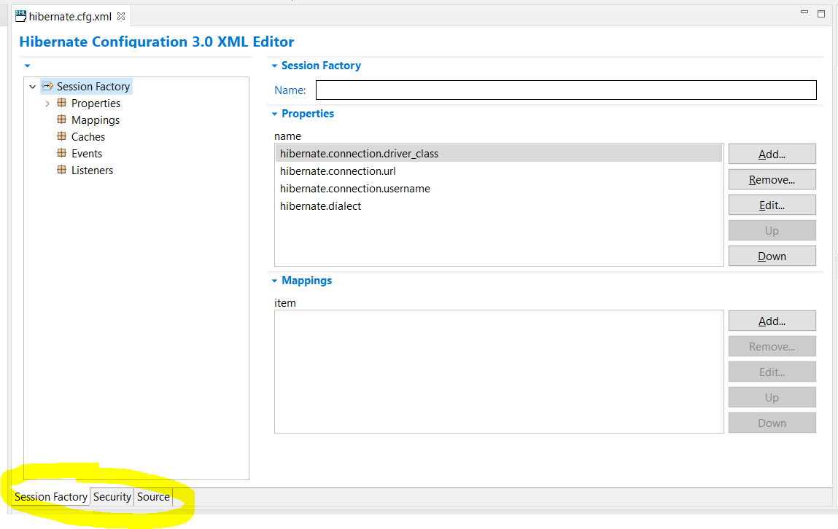
Figura 16. Editor de configuración de Hibernate.

Desde la pestaña Source se puede editar el archivo XML cfg.xml generado:
<?xml version="1.0" encoding="UTF-8"?>
<!DOCTYPE hibernate-configuration PUBLIC
"-//Hibernate/Hibernate Configuration DTD 3.0//EN"
"http://www.hibernate.org/dtd/hibernate-configuration-3.0.dtd">
<hibernate-configuration>
<session-factory>
<property name="hibernate.connection.driver_class">org.gjt.mm.mysql.Driver</property>
<property name="hibernate.connection.url">jdbc:mysql://localhost:3307/ejemplo</property>
<property name="hibernate.connection.username">root</property>
<property name="hibernate.dialect">org.hibernate.dialect.MySQLInnoDBDialect</property>
</session-factory>
</hibernate-configuration>

Podemos comprobar si se ha creado la consola abriendo la vista Hibernate (Open Perspective/Hibernate), y comprobando que la conexión es correcta, nodo Database.:

Perspective Hibernate  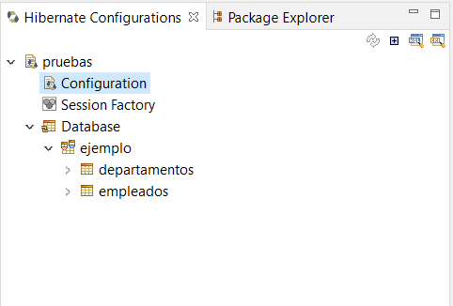 | Si se nos ha olvidado marcar que se cree la consola, se puede crear desde esta vista. Pulsando el botón Add Configuration.  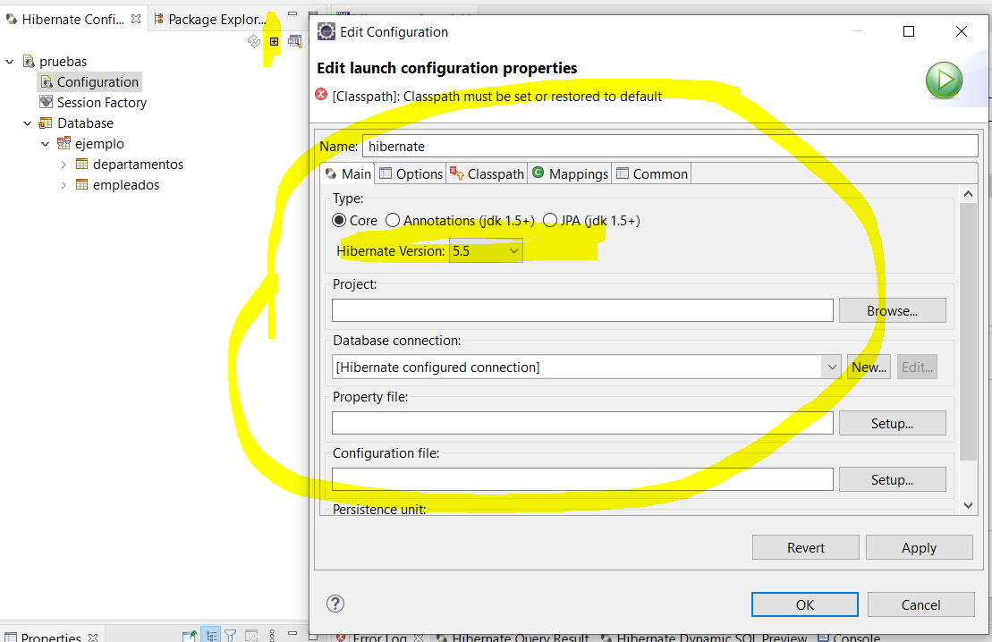

También se puede crear la consola desde el menú New/Hibernate Consola Configuration, o New-> Other->Hibernate->Hibernate Console Configuration:
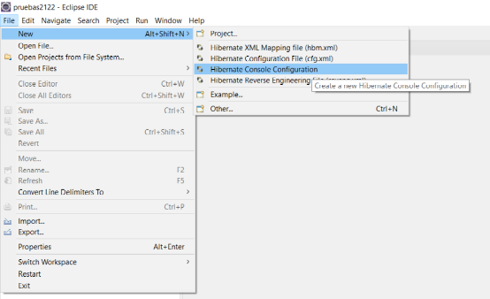

Figura 17. Crear archivo Hibernate Console Configuration.

Se abre una nueva ventana, en el campo Name escribimos un nombre para nuestra configuración, por ejemplo ConfiguracionHibernate, seleccionamos el proyecto, y nos aseguramos que en el campo Configuration file debe aparecer el archivo de configuración creado anteriormente (hibernate.cfg.xml). Pulsamos Finish para terminar el proceso de creación.

2.CREAR EL FICHERO REVENG-XML, INGENIERÍA INVERSA

Por último, hemos de crear el archivo XML Hibernate Reverse Engineering (reveng.xml) que es el encargado de crear las clases de nuestras tablas MySQL. Menú File/New/Hibernate Reverse Engineering
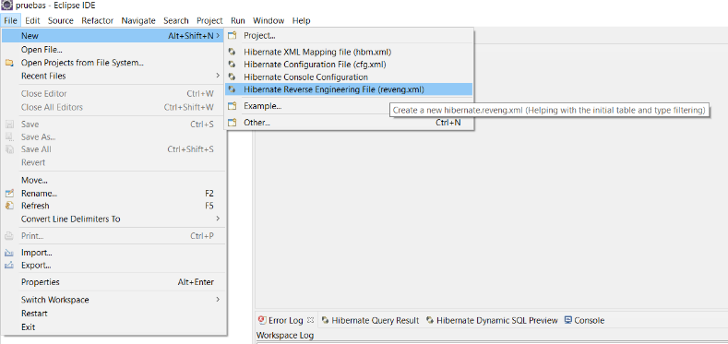

O también: New-> Other->Hibernate-> Hibernate Reverse Engineering File(reveng.xml).

Se selecciona el proyecto y la carpeta donde se guardará. Seleccionamos src, la misma que el fichero de configuración. Y se pulsa Next  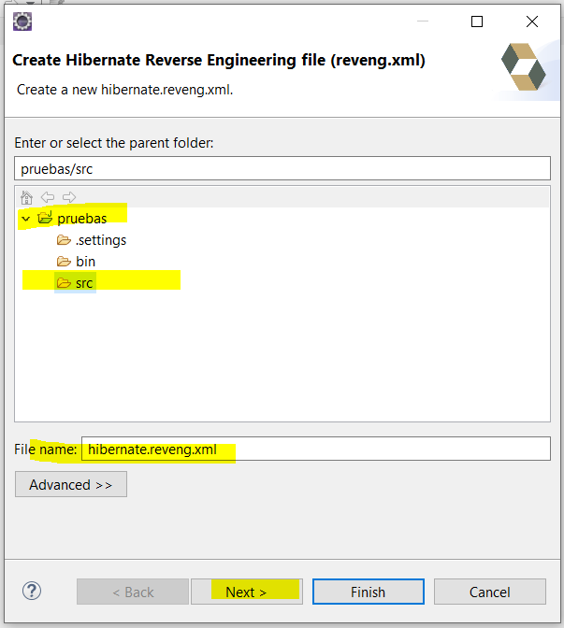 | Se muestra la pantalla en la que hay que elegir la configuración de la consola.  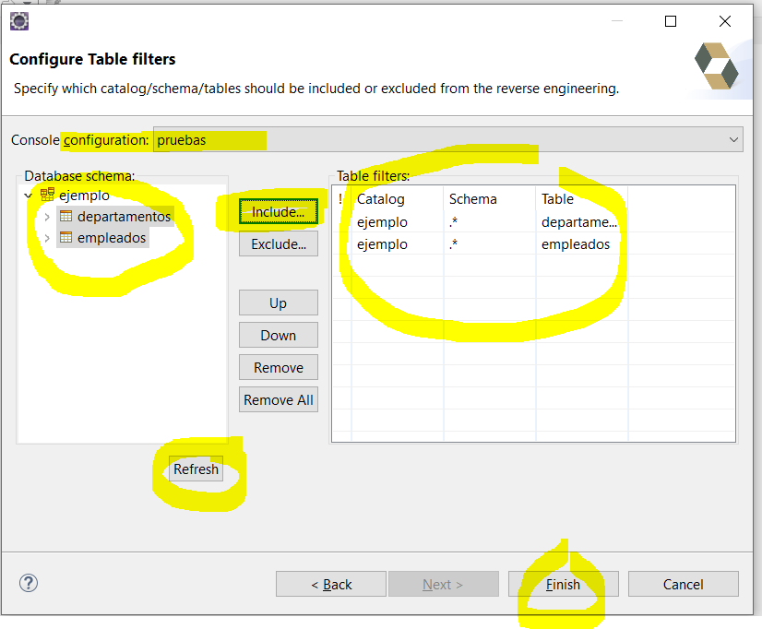  Figura 19. Tablas a mapear con Hibernate.

Pulsamos Next, se visualiza una nueva ventana desde donde indicaremos las tablas que queremos mapear. Desde la lista Console configuration seleccionamos el nombre que dimos al archivo Hibernate Console Configuration, (por defecto coge el nombre del proyecto, a no ser que se cree de forma manual)-
Pulsamos el botón Refresh para que muestre la base de datos EJEMPLO y sus tablas, véase Figura 19. Seleccionamos ya sea una a una o todas las tablas y presionamos el botón Include. Para finalizar pulsamos el botón Finish.

Se visualiza el editor de Hibernate Reverse Engineering, véase Figura 20.

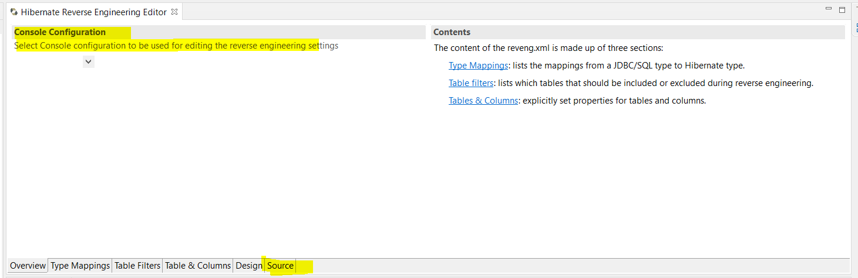
Figura 20. Editor de Hibernate Reverse Engineering.

Desde la pestaña Source se puede editar el archivo XML reveng.xml generado:

<?xml version="1.0" encoding="UTF-8"?>
<!DOCTYPE hibernate-reverse-engineering PUBLIC "-//Hibernate/Hibernate Reverse Engineering DTD 3.0//EN" "http://hibernate.org/dtd/hibernate-reverse-engineering-3.0.dtd" >

<hibernate-reverse-engineering>
<table-filter match-catalog="ejemplo2020" match-name="departamentos"/>
<table-filter match-catalog="ejemplo2020" match-name="empleados"/>
</hibernate-reverse-engineering>

Actividad 1: Crea un nuevo proyecto Java para acceder a Oracle usando Hibernate, le damos el nombre Proyecto1OracleHibernate. Accederemos a las tablas EMPLEADOS Y DEPARTAMENTOS del usuario EJEMPLO creado en la Unidad 2.

Seguimos el epígrafe 5.2 para configurar el driver Oracle:
- Desde la pestaña Name/Type se selecciona Oracle Thin Driver en la versión 10.
- Desde la pestaña JAR List pulsamos el botón Add Jar/Zip para localizar el conector classes12.jar. Si se visualiza el driver ojdbc14.jar lo eliminaremos pulsando el botón Remove Jar/Zip.

Seguimos el epígrafe 5.3 para crear el archivo de configuración de Hibernate, escribimos los siguientes valores:
- Session factory name: MiConexionOracle
- Database Dialect: Oracle 10g
- Driver Class: oracle.jdbc.driver.OracleDriver
- Conection URL: jdbc:oracle:thin:@localhost:1521:XE
- Default Schema: EJEMPLO
- Username: EJEMPLO
- Password: ejemplo

GENERAR LOS FICHEROS DE MAPEO Y LAS CLASES DE LA BASE DE DATOS.
El siguiente paso es generar las clases de nuestra base de datos EJEMPLO. Para ello pulsamos en la flechita situada a la derecha del botón Run As  y seleccionamos Hibernate Code Generation Configurations, Figura 21.

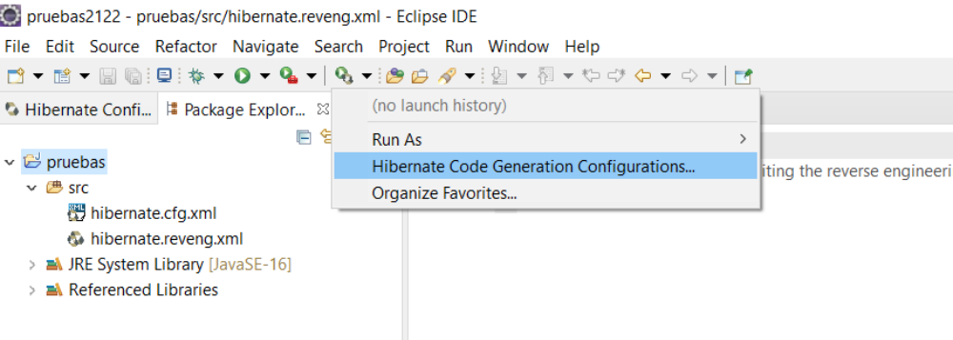
Figura 21. Botón Run As...

Desde la ventana que aparece hacemos doble clic en el nombre: 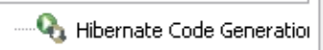 que se visualiza en el marco de la izquierda. Al hacer doble clic se visualizan varias pestañas. Desde la pestaña Main configuramos los siguientes campos, véase Figura 22:

- En Name escribimos un nombre para la configuración.
- En Console Configuration: seleccionamos la consola creada, en el ejemplo Proyecto1Hiber.
- En Output directory: seleccionamos la carpeta src \Proyecto1Hiber\src.
- Escribimos un nombre de paquete, que se creará dentro src, por ejemplo, clases.
- En reveng.xml: localizamos el archivo reveng.xml creado anteriormente. Pulsando en el botón Setup se puede localizar.

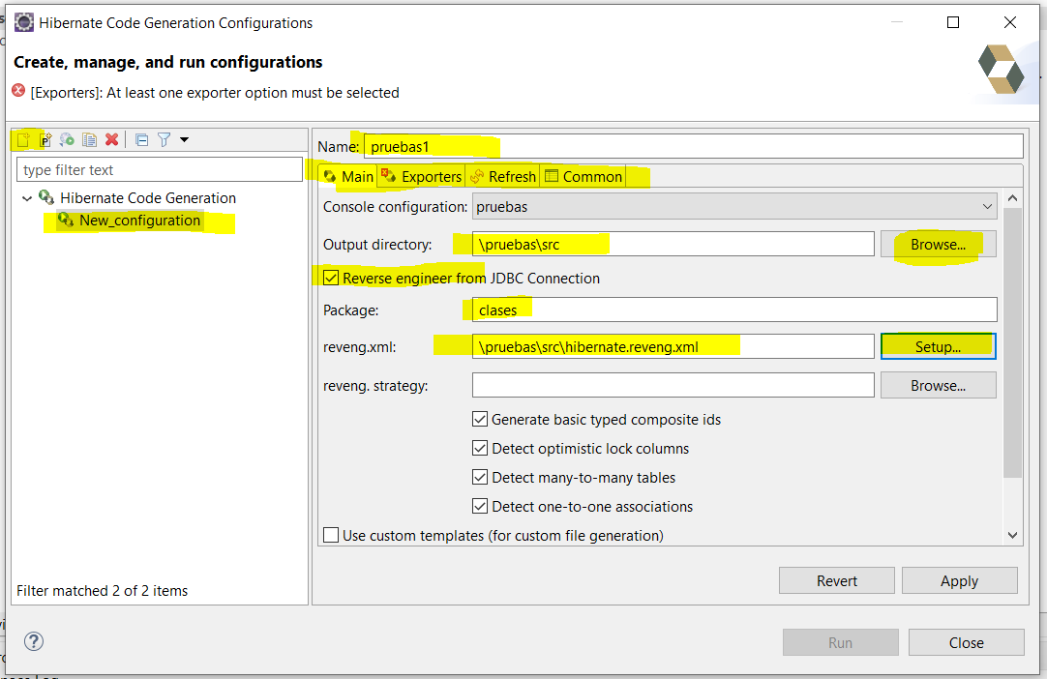
Figura 22. Pestaña Main.

Se marca a la pestaña Exporters para indicar los archivos que queremos generar, se marcan las casillas: Domain code, Hibernate XML Mappings e Hibernate XML Configuration. Una vez seleccionadas se pulsa el botón Apply y posteriormente se pulsa Run, Figura 23.
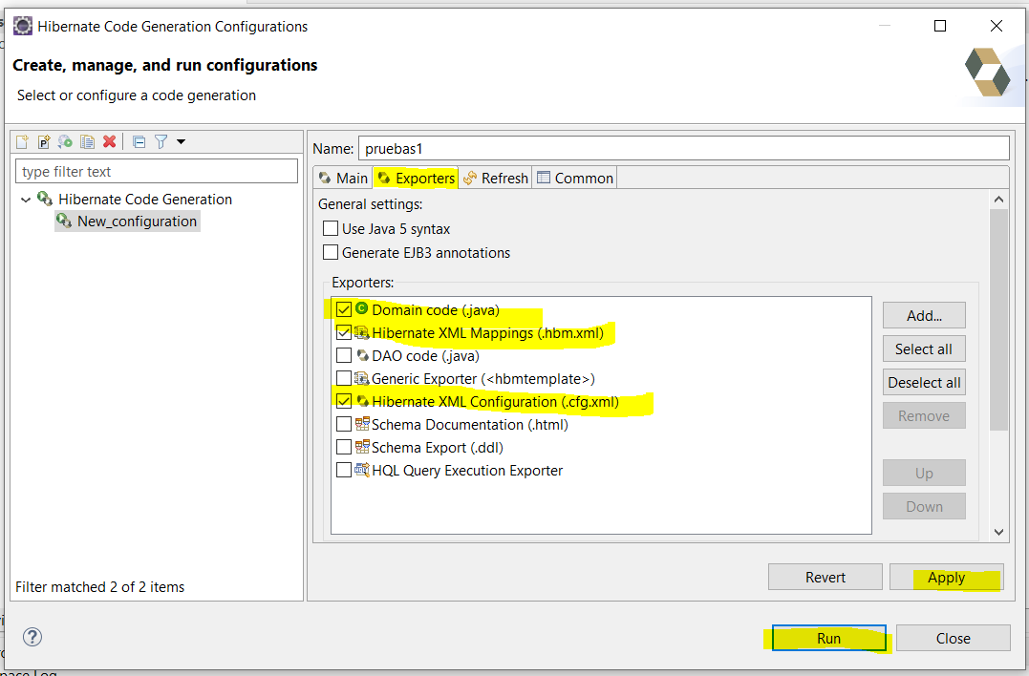
Figura 23. Pestaña Exporters.
AL ejecutarse nos genera un paquete llamado clases con las clases java de las tablas EMPLEADOS (Empleados.java) y DEPARTAMENTOS (Departamentos.java) que contienen los getters y setters de cada campo de la tabla; y los archivos XML, Departamentos.hbm.xml y Empleados.hbm.xml que contienen la información del mapeo de su respectiva tabla, Figura 24.
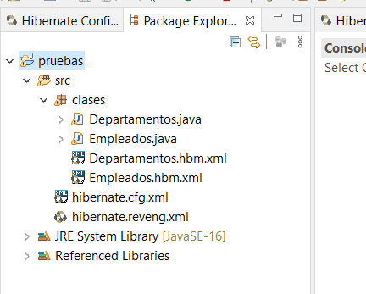
Figura 24. Proyecto1 con el paquete creado.
Comprobamos si la consola se carga correctamente, desde la consola será desde donde se hagan las consultas HQL, para probarlas. Abrir la consula y Recontruir la configuración (Rebuild Configuration)

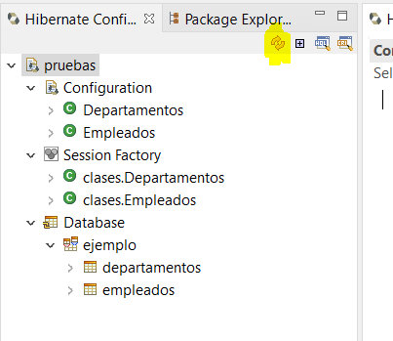

SI desplegamos se deberán de ver las clases y los atributos:

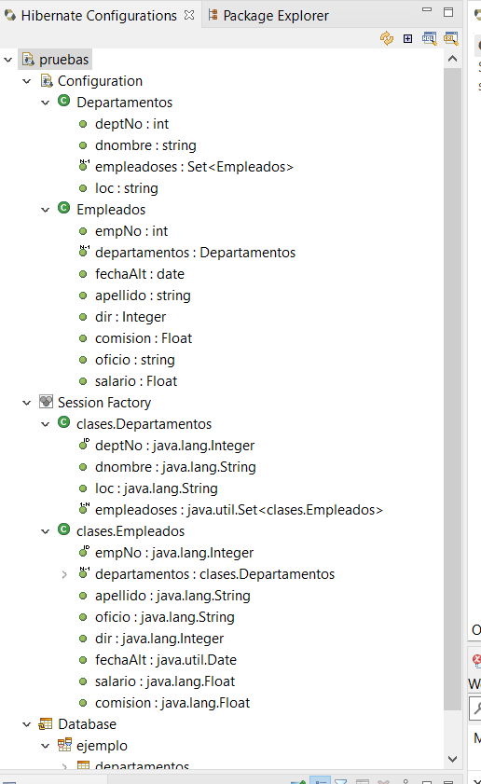

Prueba a crear los ficheros de mapeo utilizando Oracle.

PRUEBA DE FUNCIONAMIENTO.
Crear una clase principal y añadir este código para crear un departamento:

import org.hibernate.JDBCException;
import org.hibernate.Session;
import org.hibernate.SessionFactory;
import org.hibernate.Transaction;
import org.hibernate.cfg.Configuration;

import clases.*;

public class Principal {

public static void main(String[] args) {

// Inicializa el entorno Hibernate
Configuration cfg = new Configuration().configure();
// Crea el ejemplar de sesion factory (fabrica de sesiones)
SessionFactory sessionFactory = cfg.buildSessionFactory();
// Obtiene un objeto session
Session sesion = sessionFactory.openSession();
Transaction tx =sesion.beginTransaction();

System.out.println("Inserto una fila en la tabla DEPARTAMENTOS." );

Departamentos dep = new Departamentos();
dep.setDeptNo((byte) 63);
dep.setDnombre("MARKETING");
dep.setLoc("GUADALAJARA");
try {
sesion.save(dep);
tx.commit();
System.out.println("REGISTRO GRABADO ");
}catch (JDBCException j)
{
System.out.println("Codigo error: "+j.getErrorCode());
System.out.println("Mensaje : "+j.getMessage() );
}
catch(Exception e)
{
System.out.println("Codigo error: "+e.hashCode() );
System.out.println("Mensaje : "+e.getMessage() );
}
sesion.close();
sessionFactory.close();

}

}

ELIMINAR LOS MENSAJES QUE LANZA HIBERNATE
Importar librerias:
java.util.logging.Level;
java.util.logging.Logger;
Al principio de la aplicacion, en el public static void main, colocar este codigo:
Logger.getLogger("org.hibernate").setLevel(Level.OFF);

